14.04 ТЕМА: ЧАСТКОВЕ ЗВІЛЬНЕННЯ ВНУТРІШНЬОЯДЕРНОЇ ЕНЕРГIЇ ПРИ ЕКЗОТЕРМІЧНИХ ЯДЕРНИХ РЕАКЦІЯХ

Елементи, розташовані у середній частині таблиці Менделєєва, мають більшу питому енергію зв’язку ядер. Енергія звільнюється при з’єднанні легких ядер або при поділі важких (рис).

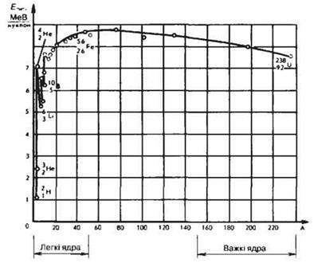

Рис.

Термоядерний синтез легких ядер відбувається при температурах в десятки мільйонів градусів. Енергія, що виділяється при цьому (екзотермічна ядерна реакція),- кінетична. Енергія утворених ядер і частинок і супроводжується γ-випромінюванням:

ЧАСТКОВЕ ЗВІЛЬНЕННЯ ВНУТРІШНЬОЯДЕРНОЇ ЕНЕРГIЇ ПРИ ЕКЗОТЕРМІЧНИХ ЯДЕРНИХ РЕАКЦІЯХ

Виділяється 17,6 МеВ;

ЧАСТКОВЕ ЗВІЛЬНЕННЯ ВНУТРІШНЬОЯДЕРНОЇ ЕНЕРГIЇ ПРИ ЕКЗОТЕРМІЧНИХ ЯДЕРНИХ РЕАКЦІЯХ

Виділяється 14,6 МеВ.

Енергія, що виділяється, дорівнює добутку величини дефекту маси ядерної реакції на квадрат швидкості світла:

ЧАСТКОВЕ ЗВІЛЬНЕННЯ ВНУТРІШНЬОЯДЕРНОЇ ЕНЕРГIЇ ПРИ ЕКЗОТЕРМІЧНИХ ЯДЕРНИХ РЕАКЦІЯХ

Дефект маси ядерної реакції – це різниця між сумою мас спокою ядер і частинок до і після ядерної реакції. При ендотермічній ядерній реакції дефект мас від’ємний Δm < 0 (поглинання енергії), при екзотермічній – Δm >0.

Ядерні реакції особливо легко зумовлюються повільними нейтронами, які через відсутність заряду вільно проникають в атомні ядра та спричиняють їх перетворення.

Наприклад, ядро Урану-235 при захопленні нейтрона розщеплюється на два осколки Х1 і Х2; утворюються 1-3 нейтрони:

ЧАСТКОВЕ ЗВІЛЬНЕННЯ ВНУТРІШНЬОЯДЕРНОЇ ЕНЕРГIЇ ПРИ ЕКЗОТЕРМІЧНИХ ЯДЕРНИХ РЕАКЦІЯХ

Виділяється приблизно 200 МеВ енергії.

Тут X1 і Х2 – радіоактивні ізотопи.

Осколки – це різні ядра радіоактивних ізотопів. При розпаді (діленні) певного елемента можливе утворення будь-якої пари різних осколків з різним числом нейтронів:

Zr і Те, Хе і Sr, Sb і Nb та інші.

235U захоплює тільки повільні (теплові) нейтрони.

За певних умов кожний звільнений у результаті розщеплення важкого ядра нейтрон може бути захоплений ядром 235U і звільнити ще 2-3 нейтрони. Якщо процес повторюється, може виникнути ланцюгова ядерна реакція.

Коефіцієнт розмноження нейтронів – це відношення числа нейтронів, звільнених при поділі ядра, до числа нейтронів, які спричиняють поділ у даній масі ядерного пального.

Для протікання ланцюгової реакції необхідно, щоб коефіцієнт розмноження нейтронів у даній масі урану був k ≥ 1.

Ланцюгова реакція в 235U та 239Рu здійснюється в атомних бомбах, де критична маса радіо активної речовини обумовлює k ≥ 1,01, тобто ядерний вибух.

У реакторах на атомних електростанціях здійснюється керована ядерна реакція (k = 1). Сповільнювачем нейтронів в урано-графітовому реакторі є графіт (або важка вода).

Енергія виділяється при розщепленні 235U92.

У паливі ядерних реакторів кількість 23592U менша, ніж кількість 23892U, який, захоплюючи повільний нейтрон, перетворюється в Плутоній 23994Рu:

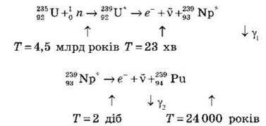

Керують реакцією введені в реактор стрижні з бору або кадмію, які поглинають теплові нейтрони.

У реакторі-розмножувачі на швидких нейтронах з 1 кг 23592U отримують 1,5 кг плутонію.

Дом.завдання: опрацювати конспект